**Guía de Instalación de Máquina Virtual**

**New Virtual Machine..**

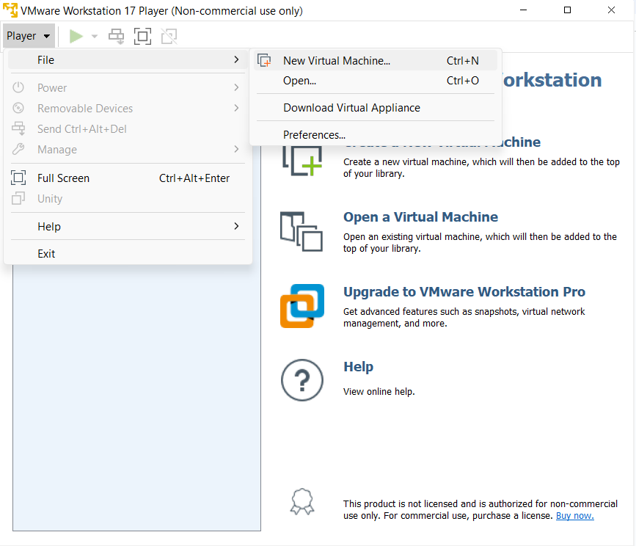

Tercera Opción:

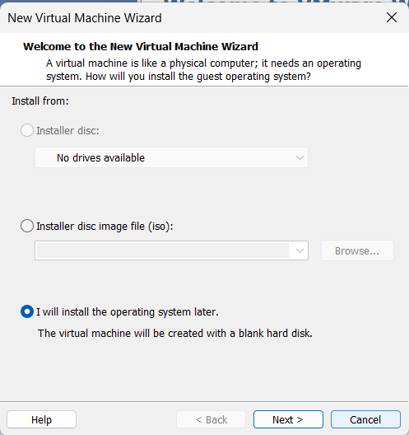

Elegimos el Sistema Operativo que deseamos

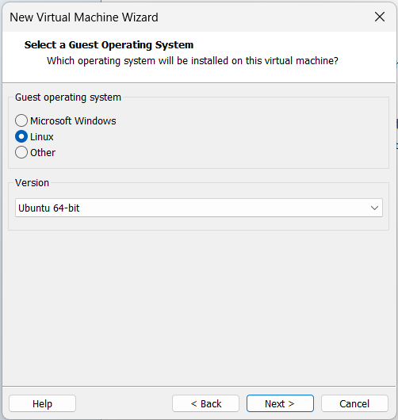

Elegimos dónde guardarlo:

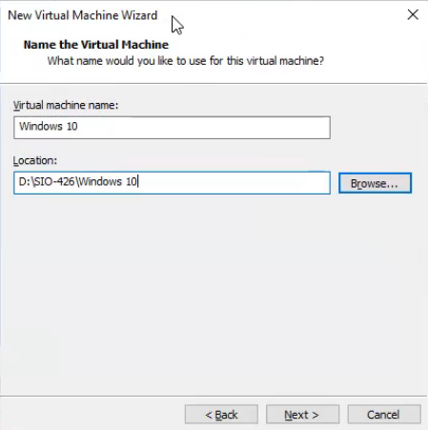

Elegimos la capacidad máxima del disco duro virtual:

Ubuntu: 20 a 30gb

Windows: 100gb

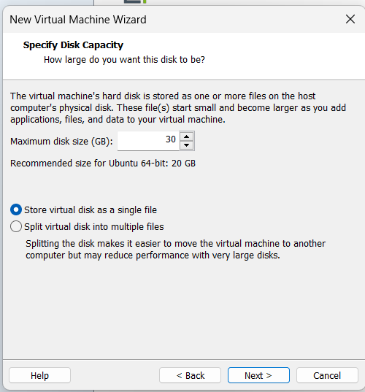

Dividir o no el disco duro en promociones de 4gb

**Customize Hardware**

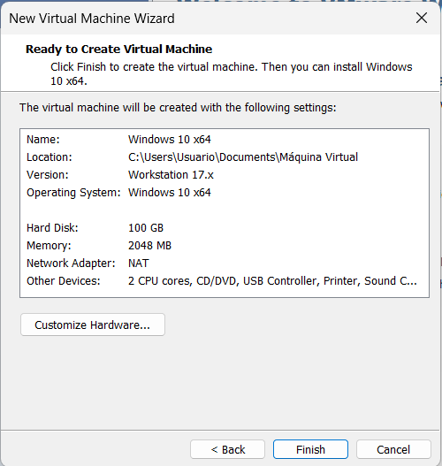

**[Remove USB, Sound, Printer]**

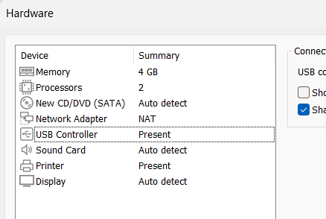

**Memoria a 4gb (4096mb) o 2gb (2048mb) - Lo que recomiende**

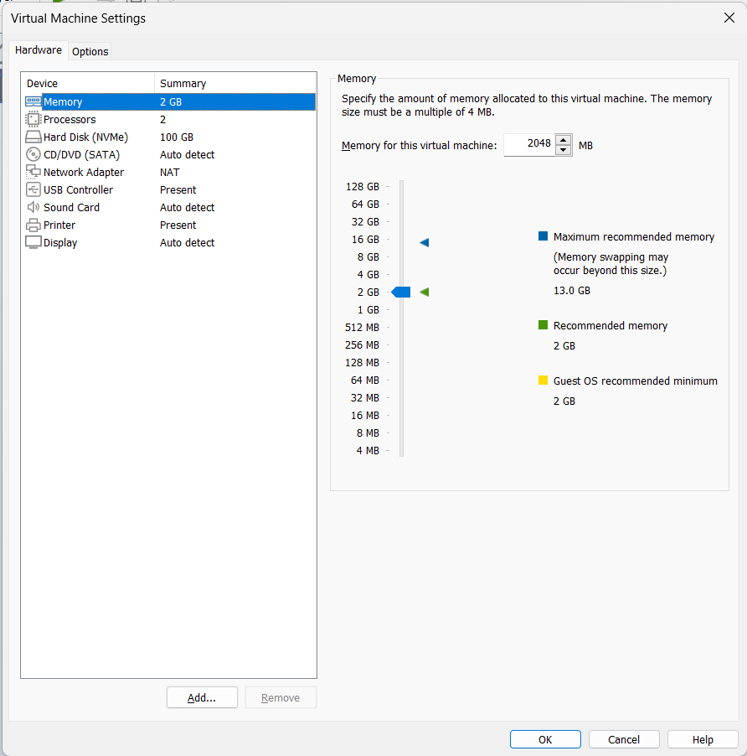

**Asignamos procesadores: (depende el hardware disponible)**

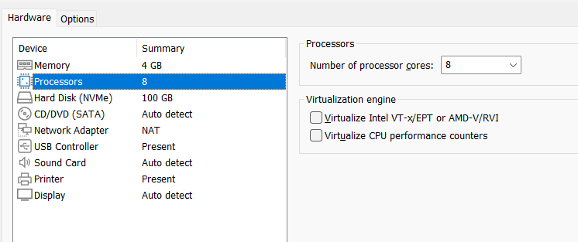

Le damos a **[Close] > [Finish]**

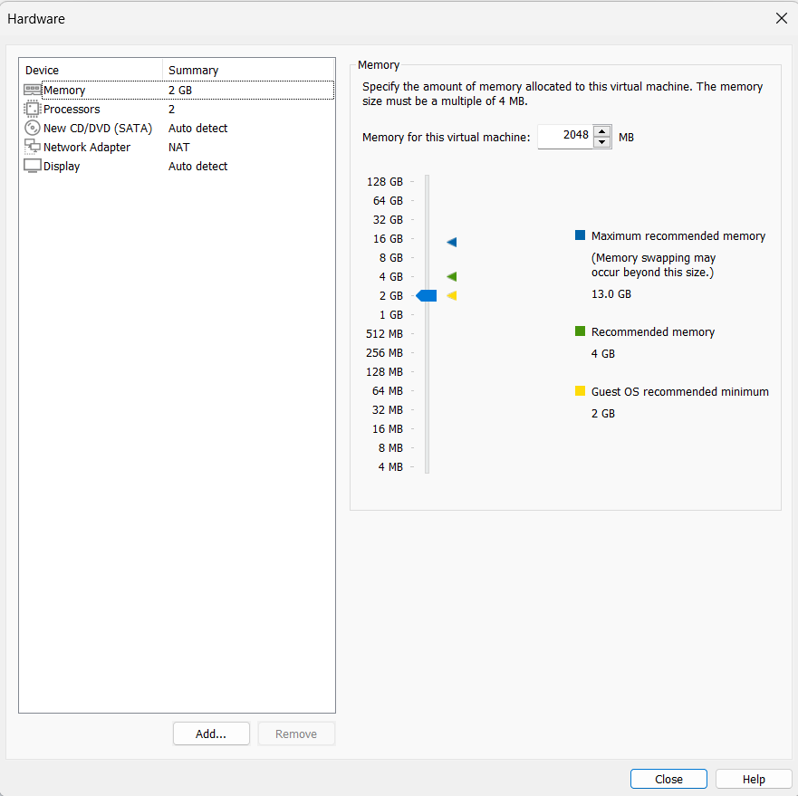

**Y ya tenemos creada nuestra máquina virtual.**

**[Edit virtual machine settings]**

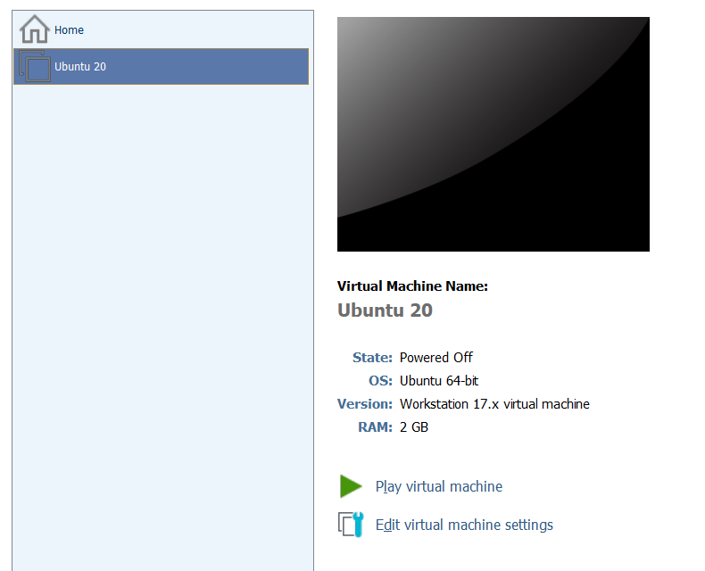

**[CD/DVD (SATA)]**

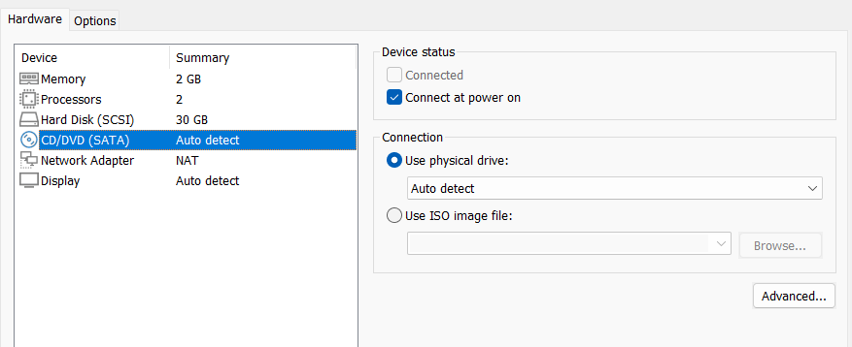

**[Use ISO image file] >** buscas el archivo

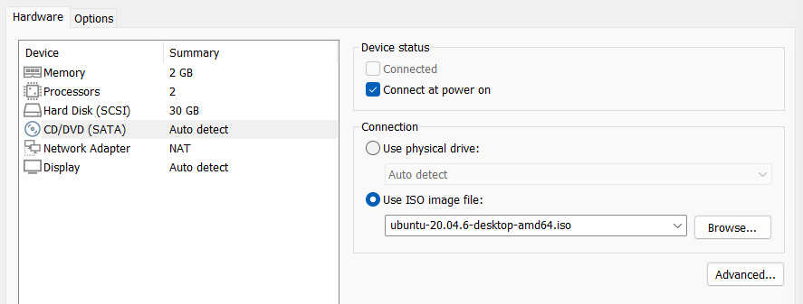

**Ya estamos listos para instalar el Sistema Operativo.**

**(Opcional)**

**Si queremos abrir una máquina virtual ya creada, hacemos lo siguiente:**

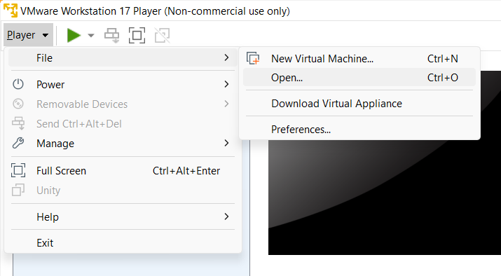

**Tutorial**

**[Ubuntu]**

**Play virtual machine**

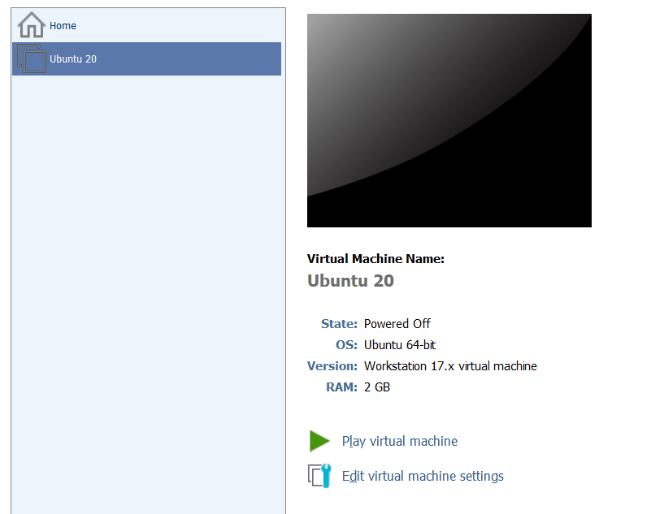

**[Se instala el Ubuntu automáticamente]**

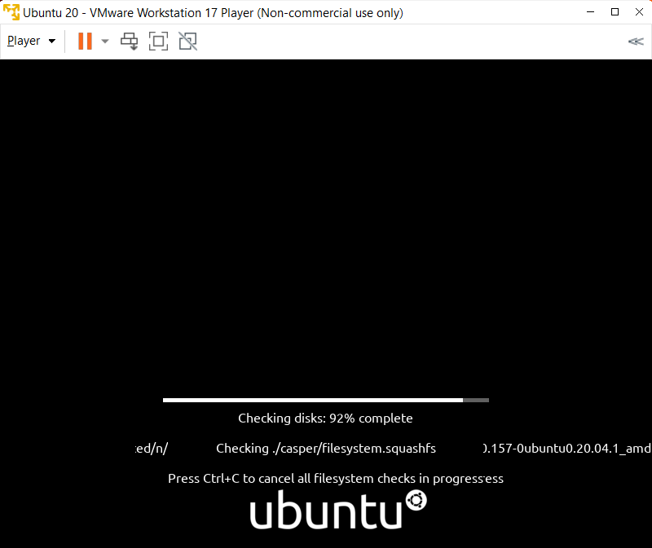

**[Español] > [Instalar Ubuntu]**

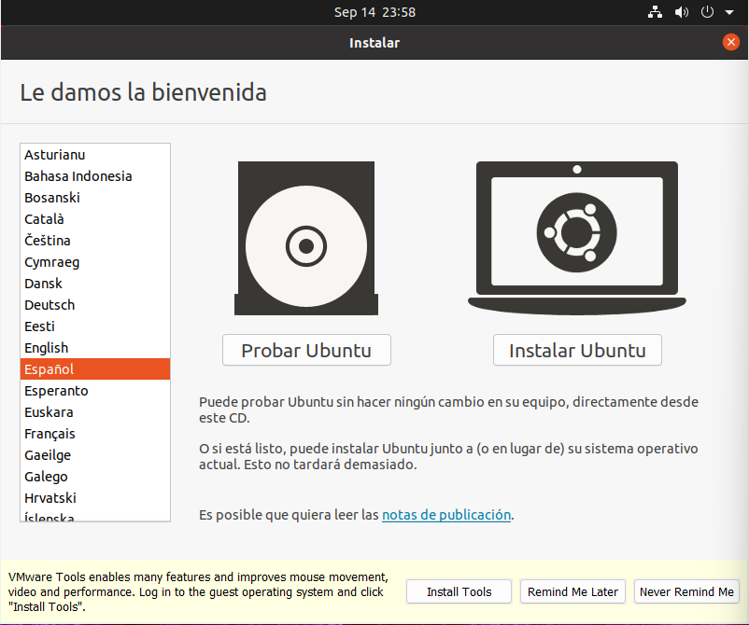

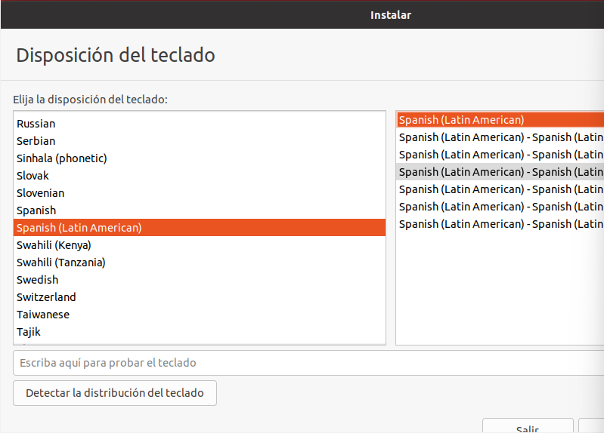

**[Continuar]**

**[Instalación mínima]**

**Desactivar [Descargar actualizaciones al instalar Ubuntu]**

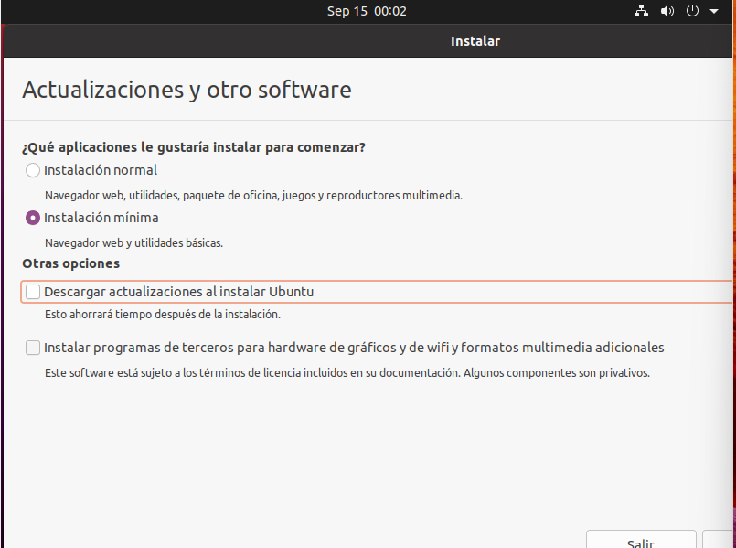

**[Borrar disco e instalar Ubuntu] > [Instalar ahora]**

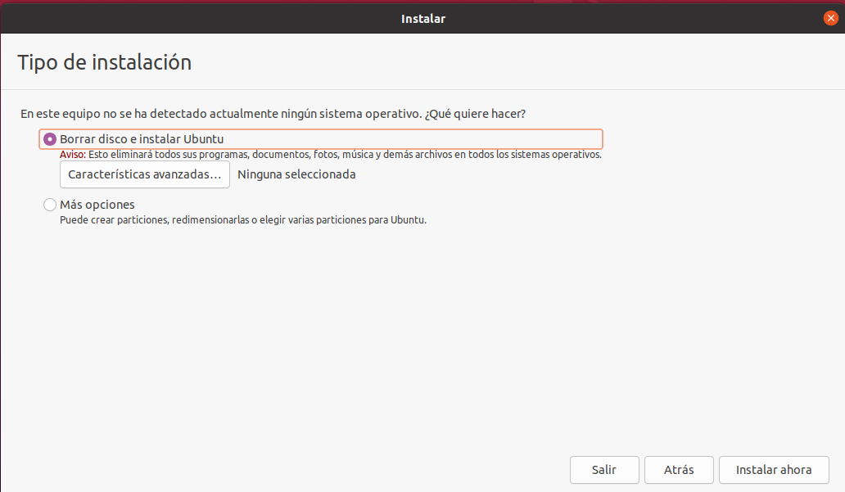

**[Continuar]**

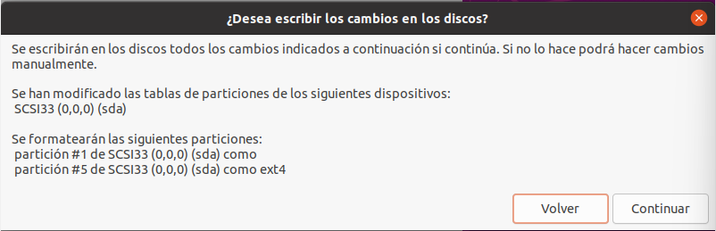

**[Continuar]**

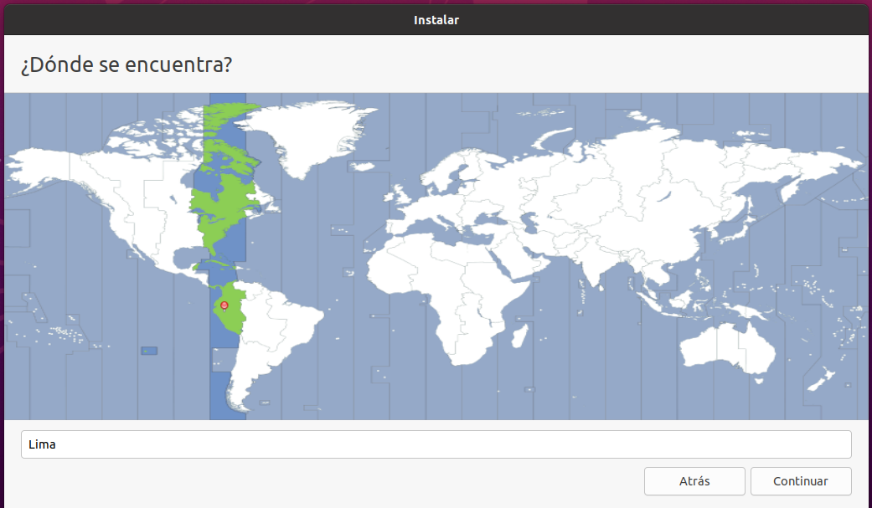

**Creamos los Datos del Usuario**

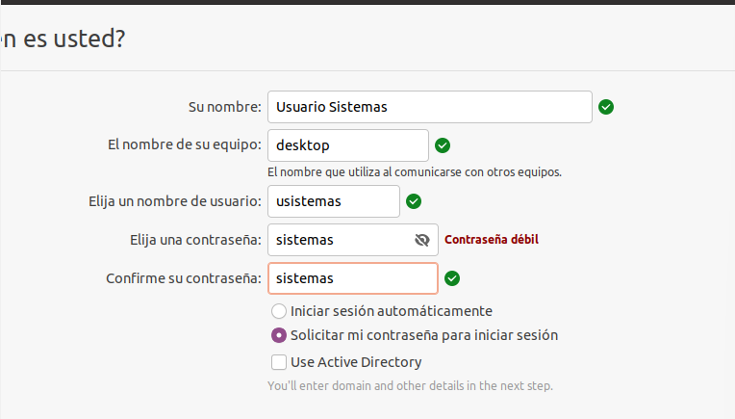

**[Reiniciar ahora]**

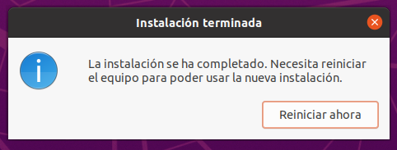

**Aparece el INICIO de Ubuntu**

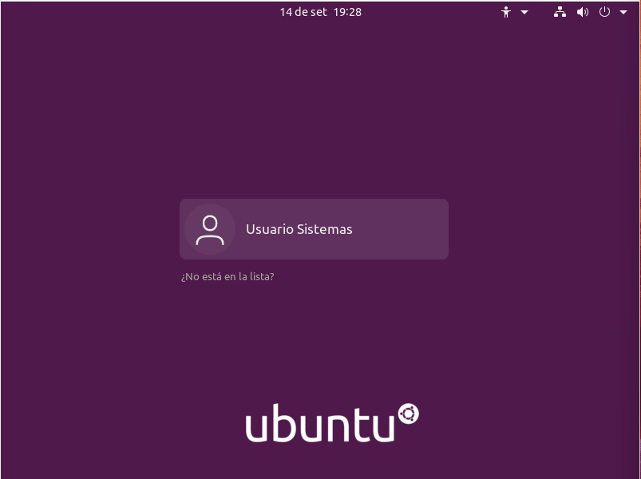

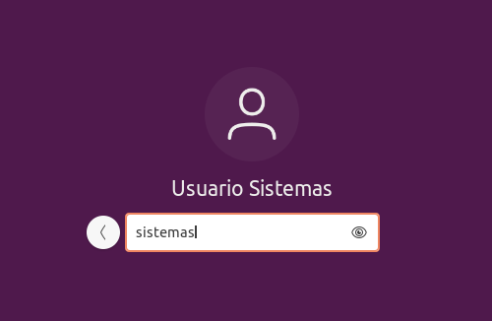

**Enter**

**[Omitir] > [Siguiente]**

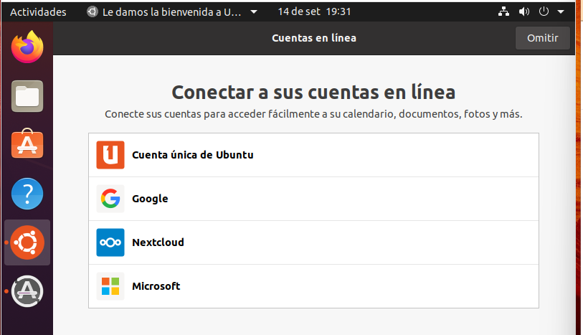

**[Siguiente] > [Siguiente]**

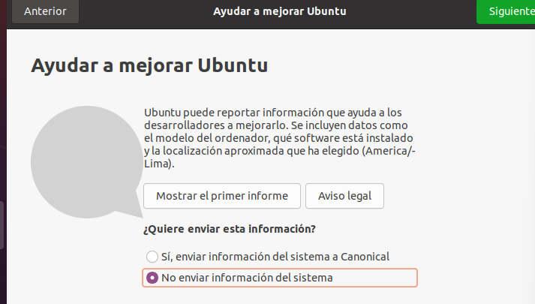

**[Hecho]**

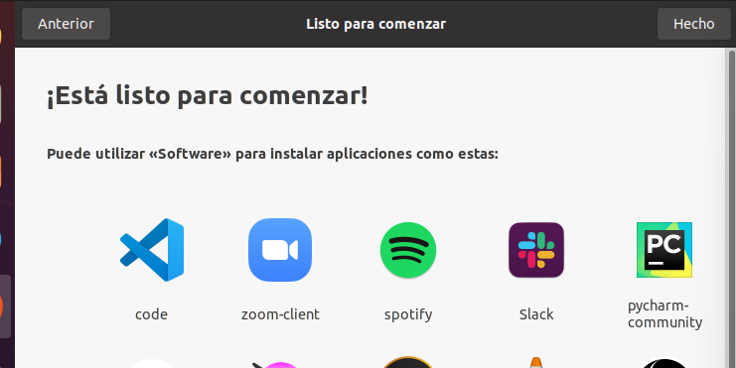

**[Configuración] > [Monitores] > [Resolución 1034 x 778 (4:3)]**

**[Configuración] > [Energía] > [Apagar la pantalla] > [Nunca]**

**[Configuración]**

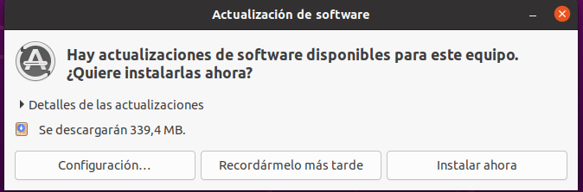

**[Nunca], [Mostrar inmediatamente], [Mostrar cada dos semanas]**

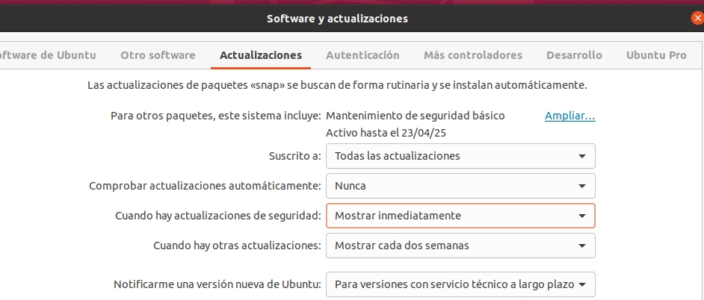

**CLICK DERECHO > [Abrir en una terminal]**

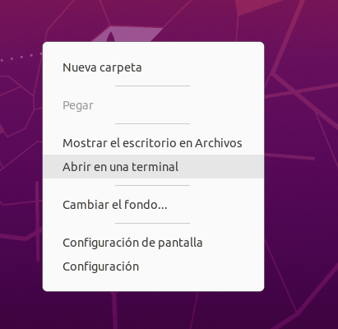

**Para abrir otra ventana en la terminal**

**CTRL + SHIFT + T**

**[Botón izquierda arriba]**

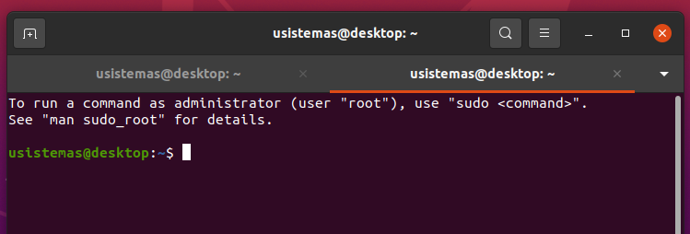

**[Red] > [Cableado] > Configurción**

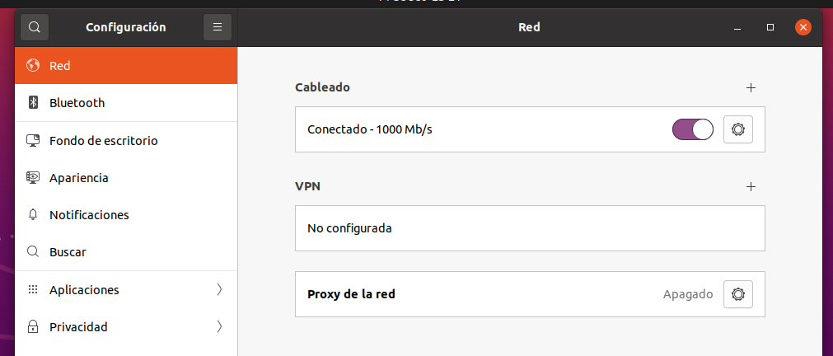

**[IPv4] > [Manual] > DNS desactiva [Automático] > Completamos Direcciones**

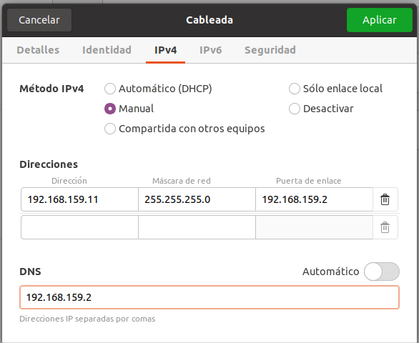

**Comando en Ubuntu Terminal**

**sudo apt-get remove update-manager** (desinstalar el gestor de actualizaciones)

Sintaxis:

sudo: permite ejecutar el comando como administrador.

apt-get: es un utilitario que me permite gestionar los paquetes en Ubuntu.

remove: permite la eliminación de un paquete que estaba preinstalado.

update-manager: es el nombre del paquete.

**shutdown -h now** (Apagar)

**halt** (Apagar)

**shutdown -r now** (Reiniciar)

**reboot** (Reiniciar)

**pwd** (Nombre del directorio donde me encuentro actualmente)

**ping ulima.edu.pe** (Mostrar el ping de cierto lugar)

**clear** (Para limpiar pantalla de la terminal)

**hostname** (Obtener el nombre de la máquina Linux)

**uname -r** (Da la versión de Kernel/Sistema Operativo)

**uname -a** (Parecido al anterior)

**sudo adduser pruebas** (Crear un nuevo usuario)

Sintaxis:

adduser: el comando

pruebas: el nombre del usuario

**id prueba** (Pide las características del identificador del usuario “prueba”)

**sudo deluser prueba** (Eliminamos el usuario “prueba”)

**sudo apt install -y net tools** (“paquete”)

Sintaxis:

apt intall: para instalar un paquete

net tools: nombre del paquete

-y: para confirmar automáticamente

**ifconfig** (Comando para )

inet: es la dirección IP

**ps** (Muestra el listado de los procesos que ha encontrado en la ventana Terminal)

**ps -ef** (Lista de todos los procesos que existen en el sistema Linux) → Monitor del Sistema

**pstree** (Muestra el árbol de todos los procesos)

**ps aux**

**top** (Muestra todos los procesos que se están realizando en la máquina virtual)

**MPORTANTE:**I

COMPILADOR:

**sudo apt-get -y update**

**sudo apt-get -y upgrade**

**sudo apt -y install build-essential**

**gcc --version**

**ls** (para ver qué hay en el directorio)

**ls -l**

**ls -l programa\***

**ls *.c** (para ver todos los archivos con extensión .c)

**cp programa.c programa01.c** (para crear una copia del archivo ‘programa.c’)

**mkdir (nombre)** (crear carpeta)

**touch programa.c** (para crear un archivo .c o actualizar el que ya hay)

**gedit programa.c &** (editar y entrar al archivo .c)

**Programación en C**

Para crear un archivo, escribimos en la Terminal: **gedit programa.c &**

**// Librerias**

**#include <stdio.h>**

**#include <stdlib.h>** (Para limpiar la pantalla)

**// Función principal**

**int main()**

**{**

printf (“Hola Mundo“)

**}**

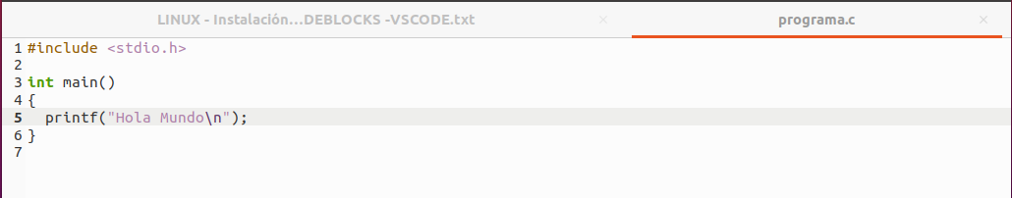

**//Ingreso de datos**

printf("Ingrese el primer número: ");

scanf("%i", &a);

**//Imprimir resultado**

printf("La suma de %i y %i es %i\n",a,b,c);

**//Imprimir resultado con 3 decimales**

printf("La suma de %.3f y %.3f es %.3f\n",a,b,c);

**//Repetir una cadena de caracteres sin \n**

puts("Repite 10 veces");

**//LImpiar pantalla**

system("clear");

**// En Terminal**

gcc programa.c -o programa (Para compilar el archivo)

./programa (Para ejecutar el archivo en la Terminal)